Optimising the Role of Future Teachers Through Student Counselling, Training, and Adaptive Values Education Based on Local Wisdom at SMAN 18 Medan
Optimalisasi Peran Guru Masa Depan Melalui Pelatihan Bimbingan Konseling Siswa Dan Pendidikan Nilai Secara Adaptif Berbasis Kearifan Lokal Di SMAN 18 Medan
Prihatin Ningsih Sagala ¹*, Nindy Ayu Pristanti ², Pristi Suhendro ³, Eri Widiastuty ⁴, Faridawaty Marpaung ⁵
¹Medan State University, Indonesia
²Medan State University, Indonesia
³Medan State University, Indonesia
⁴Medan State University, Indonesia
⁵Medan State University, Indonesia

*Corresponding Author:

Abstract: Guidance and counselling is a process of providing planned, systematic and continuous assistance to individuals in solving or overcoming problems. In accordance with the directive of the Minister of Primary and Secondary Education, which states that, in the future, teachers will not only teach, but also provide guidance to students. Therefore, it is very important to conduct adaptive counselling and values education training, in accordance with the subject taught by teachers, integrated with the local wisdom values that exist in North Sumatra. The community service activity took the form of training at SMAN 18 Medan on 6 May 2025, which was attended by 20 subject and counselling teachers and 10 students. The adaptive counselling, guidance, and values education activities, integrated with the local wisdom of North Sumatra, aim to optimise the role of teachers in providing adaptive personal and group guidance to students using the certified digital counselling website: https://halokonselor.my.id/ which can be used by teachers at school. Online counselling aims to make it easier for students to seek counselling anywhere and anytime. The ease of counselling using https://halokonselor.my.id/ supports the achievement of the national education function, which is to develop abilities and shape the character and civilisation of a dignified nation, in order to educate the nation. The aim is to develop the potential of students to become people who are faithful, devoted to God Almighty, have noble character, are healthy and knowledgeable, capable, creative, independent, and become democratic and responsible citizens.

Keywords: Counselling Guidance; Local Wisdom; halokonselor.my.id/

Abstrak: Bimbingan konseling adalah proses memberikan bantuan yang terencana, sistematis, dan berkelanjutan kepada individu dalam menyelesaikan atau mengatasi masalah. Sesuai dengan arahan Menteri Pendidikan Dasar dan Menengah, yang menyatakan bahwa di masa depan, guru tidak hanya mengajar, tetapi juga memberikan bimbingan kepada siswa. Oleh karena itu, sangat penting untuk melaksanakan pelatihan konseling adaptif dan pendidikan nilai, sesuai dengan mata pelajaran yang diajarkan oleh guru, terintegrasi dengan nilai-nilai kebijaksanaan lokal yang ada di Sumatera Utara. Kegiatan pelayanan masyarakat berupa pelatihan di SMAN 18 Medan pada 6 Mei 2025, yang dihadiri oleh 20 guru mata pelajaran dan konseling serta 10 siswa. Kegiatan bimbingan konseling secara adaptif dan pendidikan nilai, yang diintegrasikan dengan kebijaksanaan lokal Sumatera Utara, bertujuan untuk mengoptimalkan peran guru dalam memberikan bimbingan pribadi dan kelompok yang adaptif kepada siswa menggunakan situs web konseling digital bersertifikat: https://halokonselor.my.id/ yang dapat digunakan oleh guru di sekolah. Konseling online bertujuan untuk memudahkan siswa dalam konseling di mana saja dan kapan saja. Kemudahan konseling menggunakan https://halokonselor.my.id/ mendukung pencapaian fungsi pendidikan nasional, yaitu mengembangkan kemampuan dan membentuk karakter serta peradaban bangsa yang bermartabat, guna mendidik bangsa. Tujuannya adalah mengembangkan potensi siswa menjadi individu yang setia, berdedikasi kepada Tuhan Yang Maha Kuasa, memiliki karakter mulia, sehat dan berilmu, mampu, kreatif, mandiri, serta menjadi warga negara yang demokratis dan bertanggung jawab.

Kata-kata Kunci: Bimbingan Konseling; Kearifan Lokal; halokonselor.my.id/

Pendahuluan
Pada akhir Desember 2024, Melalui pidato Mnteri Pendidikan Dasar dan Menengah menekankan pentingnya peran guru dalam membangun bangsa . Beliau menyampaikan ucapan terima kasih dan apresiasi kepada seluruh guru di Indonesia, baik yang bertugas di kota besar maupun di daerah terpencil. Tema Hari Guru Nasional tahun ini, Guru Hebat Indonesia Kuat, dijelaskan memiliki makna yang mendalam. Pertama, guru memiliki peran yang sangat penting sebagai pendidik profesional sesuai dengan undang-undang Melalui Hal ini telah di sampaikan oleh Kemendikdasmen Abdul Mu’ti saat rilis pengelolaan kinerja guru, sekolah, dan Pengawas Sekolah. Hal lain yang dilakukan Guru yakni melakukan penilaian hasil belajar, Guru perlu menganalisis hasil belajar siswa untuk memberikan umpan balik yang konstruktif selama dan setelah pembelajaran tatap muka. Guru juga selain melaksanakan tatap muka, sering kali juga dihadapi dengan permasalahan pribadi siswa baik secara personal maupun kasus kolaborasi dengan lingkungan di sekolah maupun lingkungan di rumah. Hal ini menyebabkan peran Guru bertambah menjadi bimbingan dan konseling. Selain tugas-rugas di atas, Guru juga memiliki tugas tambahan yang lain, seperti sebagai wali kelas, pembina ekstrakurikuler, dan kegiatan-kegiatan sekolah lainnya yang menunjang pembelajaran mengembangkan karakteristik siswa.
Dengan demikian beban kerja Guru terbagi menjadi beberapa komponen utama yakni merencanakan pembelajaran, melaksanakan pembelajaran, menilai, membimbing, dan melaksanakan tugas tambahan. Setelah dirilisnya Pengelolaan Kinerja di tahun 2025, semua komponen tersebut akan mendapatkan poin. Sehungga Guru yang memiliki beban jam tatap muka kurang dari 24 jam tidak perlu mencari tambahan mengajar 24 jam di sekolah lain. Dengan adanya perubahan sistem penilaian kinerja guru ini, para pendidik di seluruh Indonesia kini memiliki ruang gerak yang lebih luas. Guru tidak lagi terpaku pada jumlah jam mengajar di kelas, guru dapat mengalokasikan waktu mereka untuk berbagai kegiatan penting lainnya yang mendukung proses belajar mengajar. Guru dapat lebih fokus di satu sekolah. Setiap aktivitas yang dilakukan guru, mulai dari perencanaan pembelajaran hingga tugas tambahan, akan dinilai dan diberi poin. Poin-poin inilah yang akan menentukan kinerja keseluruhan seorang guru. Jadi, guru yang memiliki banyak kegiatan di luar kelas pun tetap bisa dinilai sebagai guru yang berkinerja baik. Perubahan konsep beban kerja guru ini memiliki banyak manfaat yakni:
- Guru memiliki waktu yang cukup untuk menyusun rencana pembelajaran yang matang, sehingga materi yang disampaikan lebih relevan dan menarik bagi siswa.
- Guru dapat melakukan pengembangan diri melalui berbagai pelatihan dan pengembangan profesional untuk meningkatkan kompetensi.
- Dengan lebih banyak waktu untuk membimbing dan memberikan konseling, guru dapat membangun hubungan yang lebih dekat dengan siswa.
Guru tidak perlu lagi merasa terbebani dengan target jam mengajar yang terlalu tinggi. Perubahan konsep beban kerja guru dari jam tatap muka menjadi jam kerja merupakan langkah yang positif.Berdasarkan survey awal ke SMAN 18 Medan ddiperoleh beberapa permasalahan mitra ,yaitu :
- Meningkatnya Cyber Bullying, Stess/depresi dan prokrastinasi Belajar siswa sehingga Peran Guru dalam melakukan pembimbingan siswa di Masa depan secara Adaftif di semua Guru Kelas Bukan hanya menjadi Tugas Guru Bimbingan Konseling
- Guru membutuhkan pelatihan untuk mengembangkan dirinya ditahun 2025 dimana guru diharapkan memiliki kompetensi professional dalam melakukan pembimbingan dan pendampingan peserta didik, khususnya peserta didik yang bermasalah. Selama ini proses konseling belum menggunakan instrument pembimbingan sehingga tidak ada rekam konseling siswa bermasalah,
- Belum adanya digital counseling clinic di sekolah SMAN 18 Medan
- Guru membutuhkan pengetahuan dan pemahaman bagaimana Menyusun dan mengembangkan intrumen pembimbingan konseling yang tepat untuk peserta didiknya berbasis kearifan lokal di Sumatera utara. Proses konseling belum menggunakan instrument bimbingan konseling sehingga tidak ada rekam jejak konseling siswa bermasalah dan bagaimana penanganan yang telah dilakukan selama ini
- Guru mengalami kebingungan dan tidak bisa fokus dengan siswanya disebabkan pemenuhan jam mengajar 24 jam tatap muka, jika tidak terpenuhi disekolah shg guru harus mengajar di sekolah lain. Sejalan dengan Arahan Menteri Pendidikan dasar dan menengah bahwa melakukan pembimbingan peserta didik bagian dari pemenuhan jam mengajar guru

Metode
Berdasarkan 5 permasalahan mitra , tim pengabdian melakukan pengabdian ke Sekolah berupa Pelatihan dan pembimbingan kepada guru-guru dalam melakukan konseling baik secara individu dan secara kelompik. Tim malakukan pelatihan dan pendampingan bagaimana guru melakukan Konseling secara offline langsng tatap muka dan online menggunakan website https://halokonselor.my.id/. Skema/ Gambaran kegiatan yang akan dilakukan sesuai dengan gambar dibawah ini.

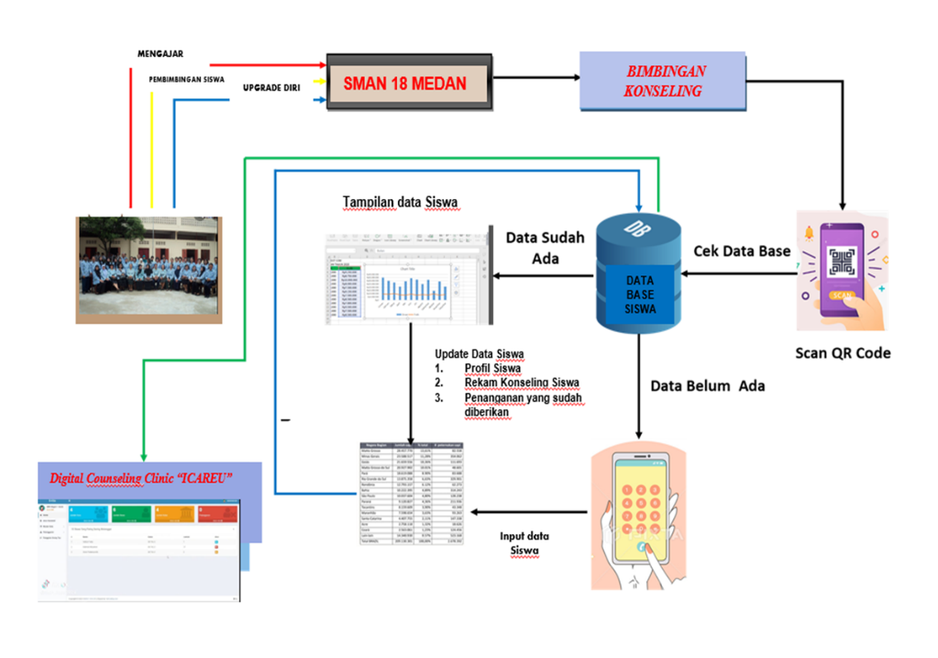

Gbr 1. Alur kegiatan pengabdian masyarakat

Adapun Solusi yang diberikan berdasarkan gambar alur diatas Adalah :
- Pelatihan dan Pendampingan workshop penyusunan dan pengembangan instrument adaptif berbasis kearifan lokal di Sumatera utara dalam melakukan bimbingan konseling dan Pendidikan nilai (Coaching Clinic ) yang bertujuan menurunkan tingkat Cyber Bullying yang berakibat stress/depresi dan Prokrastinasi Belajar siswa.
- Mengembangkan Digital Counseling Clinic QR Code Terintegrasi Data Base Berbasis Webserver, yang dapat merekam data Riwayat Konseling siswa yang efektif, Terintegrasi dan Secure.
- Optimalisasi Bimbingan Konseling Siswa berbasis webserver sebagai bentuk digital rekam konseling siswa berdasarkan instrument bimbingan konseling pribadi dan sosial

Hasil dan Pembahasan
Program Kemitraan Masyarakat di sesuaikan dengan permasalahan mitra. Program pelatihan dan pengembangan website bimbingan konseling yang bisa dilakukan secara online. Program Kemitraan Masyarakat dilakukan pada tanggal 06 Mei 2025 di SMAN 18 Medan yang beralamat di jalan Wahidin, Kota Medan. Tim dosen Unimed yang menanggungjawabi kegiatan ini terdiri dari 5 orang dosen dan 3 orang mahasiswa, serta pihak perwakilan dari LPPM Unimed yaitu Bapak Saut Hutapea, S.Pd. Kegiatan ini di buka oleh kepala sekolah yaitu Ibu Demse Pardosi ,M.Pd , dan wakil kepala sekolah bidang kurikulum. Adapun jumlah peserta yang hadir sebanyak 15 orang guru dan 6 orang siswa. Kegiatan pengabdian masyarakat ini di laksanakan diruang kelas IPA SMAN 18 Medan. Kegiatan di mulai di siang hari pukul 13.00 Wib agar tidak menggangu kegiatan belajar mengajar di sekolah. Adapun hasil dan luaran kegiatan pengabdian masyarakat dengan judul optimalisasi peran guru masa depan melalui pelatihan bimbingan konseling siswa dan pendidikan nilai secara adaptif berbasis kearifan lokal di SMAN18 Medan, adalah :
- Hasil PKM
Adapun berdasarkan permasalahan yang dialami mitra, Tim PKM menawarkan tiga solusi yaitu:
  - Mengembangkan Digital Counseling Clinic Terintegrasi Data Base Berbasis Webserver, yang dapat merekam data Riwayat Konseling siswa yang efektif, terintegrasi dan Secure. Pengembangan web dilakukan selama satu bulan dan menghasilkan web digital counselling dengan nama https://halokonselor.my.id//. Web ini digunakan bertujuan sebagai rekam data Riwayat konseling siswa. Dimana konseling dapat dilakukan siswa Dimana saja dan kapan saja. Bimbingan konseling juga dapat dilakukan secara berkelompok sesuai dengan jenis permasalahannya. Juga dapat dilakukan secara personal masing-masing siswa. Data-data siswa akan bersifat sangat privasi dan terjaga kerahasiaan nya. Berikut tampilan web https://halokonselor.my.id// dibawah ini.

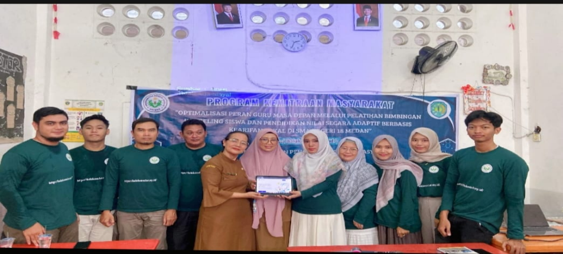
Gbr 2.Penyerahan web https://halokonselor.my.id// dari tim PKM Unimed kepada Pihak Sekolah SMAN 18 Medan

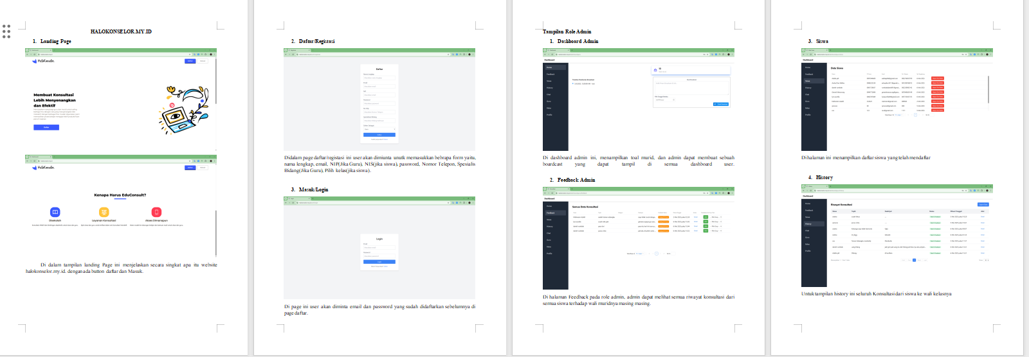
Gbr 3. Tampilan 1 web https://halokonselor.my.id//
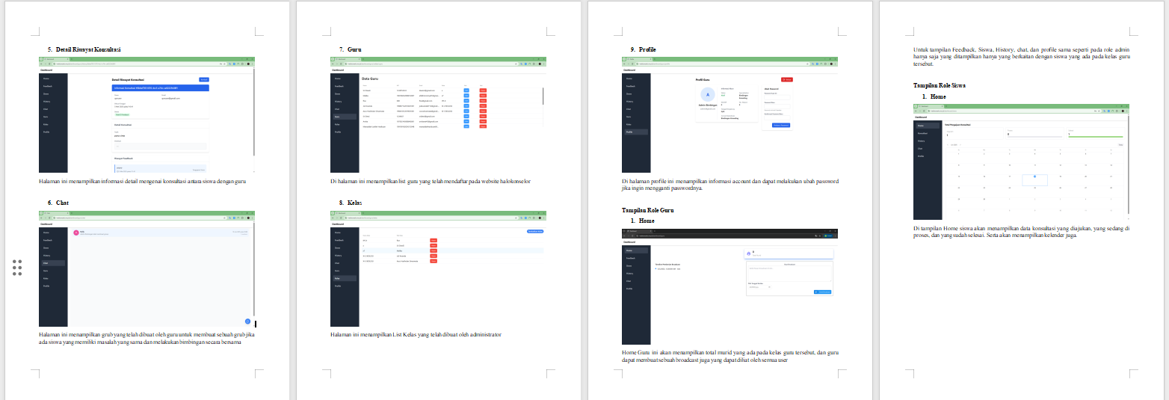
Gbr 4 Tampilan 2 web https://halokonselor.my.id//

  - Optimalisasi Bimbingan Konseling Siswa berbasis webserver https://halokonselor.my.id// sebagai bentuk digital rekam konseling siswa . Praktikum Bimbingan konseling juga membutuhkan beberapa instrument. sebab guru membutuhkan pengetahuan dan pemahaman bagaimana Menyusun dan mengembangkan intrumen pembimbingan konseling yang tepat untuk peserta didiknya berbasis kearifan lokal di Sumatera utara. Proses konseling selama ini belum menggunakan instrument bimbingan konseling sehingga tidak ada rekam jejak konseling siswa bermasalah dan bagaimana penanganan yang telah dilakukan selama ini. Buku Panduang Praktikum Bimbingan dan Konseling Pribadi Sosial Dimana penulisnya merupana salah satu anggota PKM pengabdian yaitu ibu Nindya Ayu Pristanti, M.Pd dapat menjadi salah satu acuan bagi guru dalam melakukan bimbingan konseling pada siswa. Berikutb uku yang telah dikembangkan sebagai panduan praktikum yang telah diserahkan tim kepada pihak sekolah.

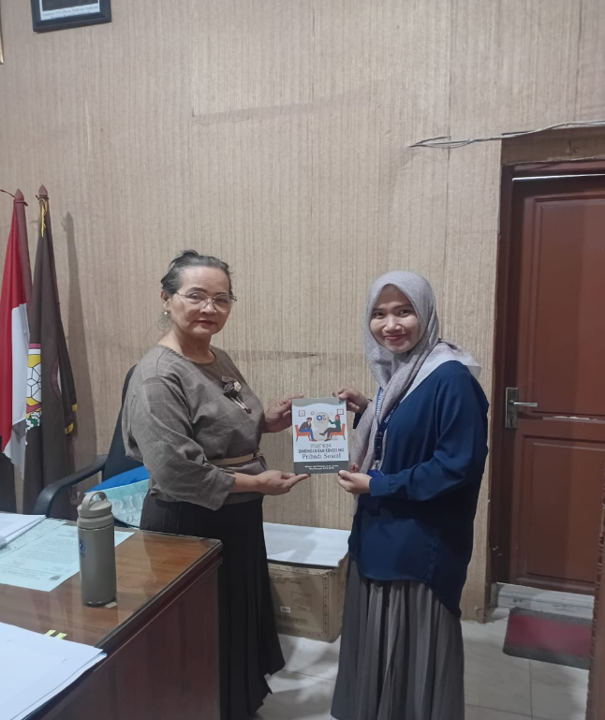
Gbr 5. Penyerahan Buku Praktikum Bimbingan Konseling

  - Pelatihan dan Pendampingan workshop penyusunan dan pengembangan instrument adaptif berbasis kearifan lokal di Sumatera utara dalam melakukan bimbingan konseling dan Pendidikan nilai (Coaching Clinic) yang bertujuan menurunkan tingkat Cyber Bullying yang berakibat stress/depresi dan Prokrastinasi Belajar siswa. Pelatihan dan pendampingan di isi oleh dua narasumber dan workshop yang dipandu oleh semua anggota tim. Materi pertama oleh Ibu Nindya Ayu Pristanti, M.Pd, dengan menyampaikan materi tentang Panduan Pelaksanaan Bimbingan konseling pribadi dan sosial. Narasumber kedua oleh Ibu Prihati Ningsih Sagala,M.Si dengan materi cara membuat akun pada https://halokonselor.my.id// dan bagaimana guru mengelola akun nya berdasarkan fitur yang tersedia di web. Begitupula siswa dapat memaksimalkan adannya web https://halokonselor.my.id// sebagai tempat bimbingan konseling online sehingga siswa dapat melakukan konseling kapan saja dan dimana saja. Selanjutnya dilakukan kegiatan workshop dengan mengujicobakan web https://halokonselor.my.id// dengan mensinergikan permasalahan yang masuk dari siswa dan bagaimana guru memberikan respon terkait permasalahan yang diajukan siswa. Pelatihan dan workshop diikuti sebanyak 15 orang guru dan 6 orang siswa SMAN 18 Medan. Pada saat pelaksanaan kegiatan workshop tim melihat bahwa guru sangat antusias mengikuti arahan dari TIM. Hal tersebut dapat di lihat dari respon guru dalam memberikan banyak pertanyaan saat mereka mengalami kendala baik dalam pembuatan akun di web dan penggunaan fitur-fitur yang tersedia pada web. Berdasarkan dari video dan foto yang di rekam TIM, lebih 75% guru dapat menggunakan web dan 100 % siswa dapat membuat akun dan melakukan ujicoba konseling online melalui web.

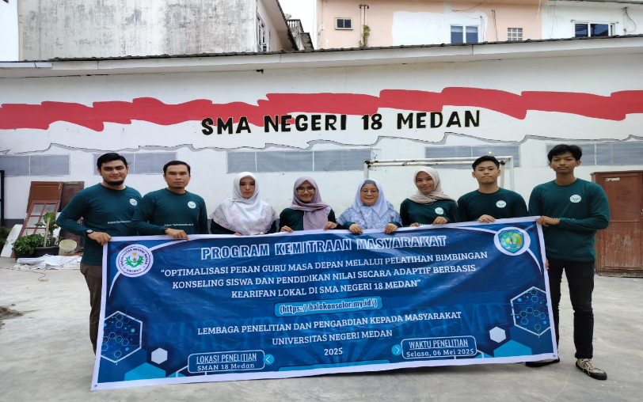
Gbr 6. TIM PKM UNIMED di SMAN 18 Medan

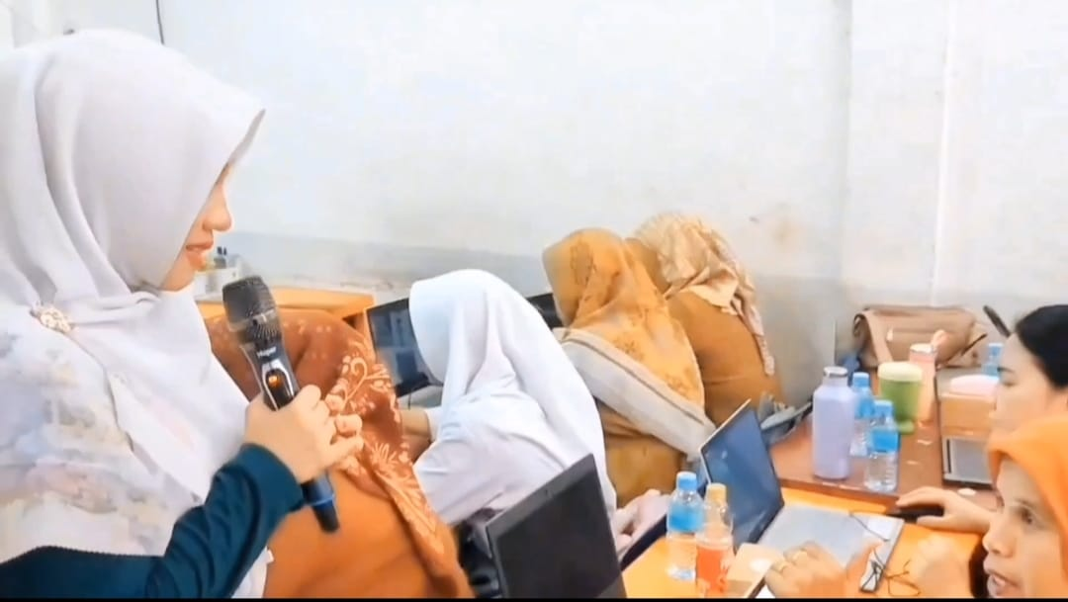
Gbr 7. Kegiatan PKM pada Materi Penggunaan Website https://halokonselor.my.id/

Kesimpulan
Adapun Kesimpulan dari Kegiatan Pengabdian Masyarakat yang dilakukan TIM dosen Universitas Negeri Medan di SMAN 18 Medan adalah :
- Kegiatan Pengabdian Kemitraan Masyarakat menghasilkan Digital Counseling Online yang telah bersertifikat HAKI dengan Alamat web https://halokonselor.my.id// dengan nomor pencatatan produk 000911959.
- Kegiatan Pengabdian Kemitraan Masyarakat mampu memberikan Optimalisasi Bimbingan Konseling kepada Siswa berbasis webserver https://halokonselor.my.id// sebagai bentuk digital rekam konseling siswa berbantuan Buku Praktikum Bimbingan Konseling yang berisi instrument Konseling dan panduan bimbingan konseling pribadi dan sosial yang dibutuhkan guru untuk memberikan pengetahuan, pemahaman, dan panduan bagaimana menyusun intrumen pembimbingan konseling yang tepat untuk siswa.
- Pelatihan dan Pendampingan workshop PKM berjalan sesuai dengan jadwal yang telah di sepakati pihak LPPM Unimed dan Kepala Sekolah SMAN 18 Medan yaitu pada 6 Mei 2025. Kegiatan PKM diikuti sebanyak 15 orang guru dan 6 orang siswa. Pihak sekolah yaitu Kepsek dan wakepsek bidang kurikulum, guru-guru kelas dan bidang studi, serta siswa memberikan respon yang sangat antusias saat pelaksanaan PKM. Antusiame guru dan siswa dapat dilihat dari respon guru dan siswa yang sangat baik . sebanyak 75 % guru berhasil memiliki akun sebagai konselor dan semua siswa memiliki akun sebagai siswa di web.

Daftar Pustaka
Heriyanti (2013) , Program pelatihan bimbingan dan konseling untuk meningkatkan kompetensi- Professional.

Melintas.id. (2024) , Kabar gembira untuk guru di tahun 2025 pemenuhan beban kerja 24 jam lebih ringan kualitas meningkat.

Rezky, P. (2017). Urgensi kompetensi guru bimbingan dan konseling di sekolah dan prestasi belajar siswa , Teraputik, Jurnal Bimbingan dan Konseling, 1, 41-46.

